Decken-Präsenzmelder PD4N-CAS, weiß matt, ähnlich RAL9010
B.E.G. Brück Electronic

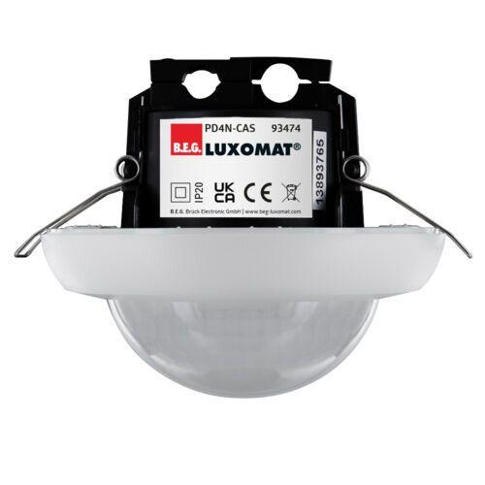Eigenschaften
GTIN:
4007529934744
HAN:
93474
Ausführung
Präsenzmelder
Farbton
weiß
Montageart
Deckeneinbau
Oberfläche
matt, unbehandelt
Werkstoff
Polycarbonat (PC)
Aufbauhöhe (mm)
45,00
Einbautiefe (mm)
50,00
Höhe (mm)
95,00
Funktion Einstellung Nachlaufzeit
Einstellbare Nachlaufzeit
RAL-Nummer
9010
Schlagfestigkeit
IK04
Schutzart (IP)
IP20
Schutzklasse
II
Sensortyp
passiv Infrarot
Spannungsart
AC
Ansprechhelligkeit (lx)
1,00 - 4.000,00
Anzahl der Kanäle
1,00
Durchmesser (mm)
106,00
Einbaudurchmesser (mm)
66,00
Erfassungsfeld Durchmesser auf Fußboden (mm)
24.000,00
Erfassungswinkel horizontal (Grad)
360,00
Frequenz (Hz)
50,00
Leistungsaufnahme (W)
0,50
max. Einschaltdauer (Sek)
3.600,00
max. Präsenzbereich (m²)
450,00
max. Reichweite frontal (m)
8,00
max. Reichweite zu einer Seite (m)
12,00
min. Einschaltdauer (Sek)
1,00
Montagehöhe (m)
2,00 - 10,00
Nennspannung (V)
230,00
Optimale Montagehöhe (m)
2,50
Umgebungstemperatur (°C)
-5,00 - 45,00
Anzahl PIR-Sensoren
4
Anwendungsbereiche
Eingangsbereiche, Flure/Korridore, Großraumbüros, Konferenzräume, Klassenräume/Seminarräume, Sporthallen/Lagerhallen, Tiefgaragen, Treppenhäuser, Toiletten, Abstell-/Technikräume, kleine Büros
Artikelnummer Zubehör
93465 | 93314 | 93731 | 93732 | 93733 | 93741 | 93742 | 93743 | 93073 | 92199 | 93164 | 93192

